
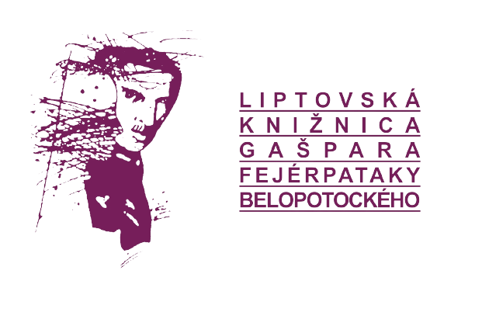

v spolupráci s mediálnymi partnermi

hlavní mediálni partneri


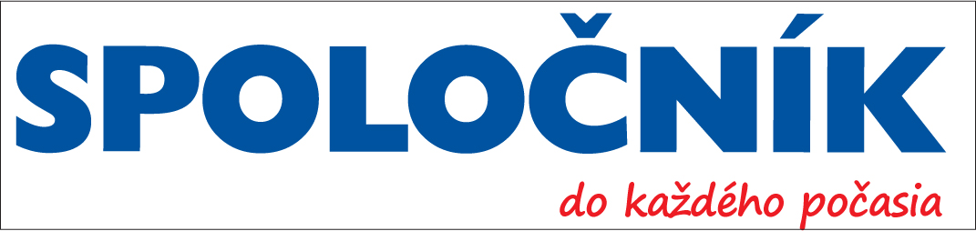
mediálni partneri



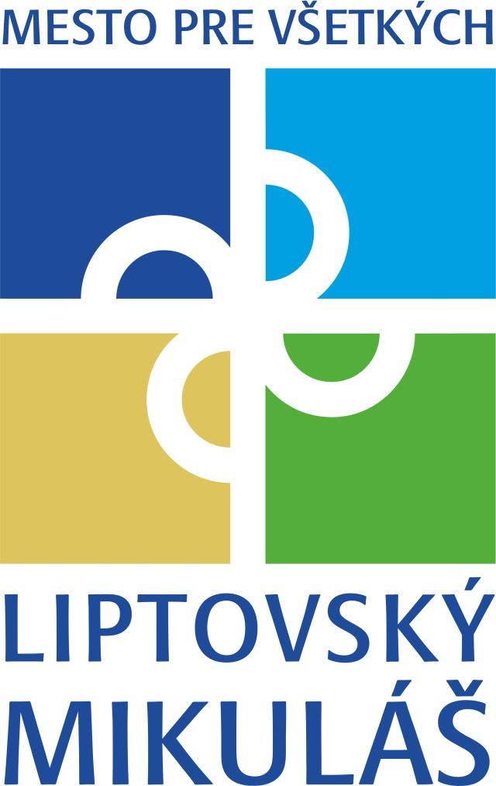







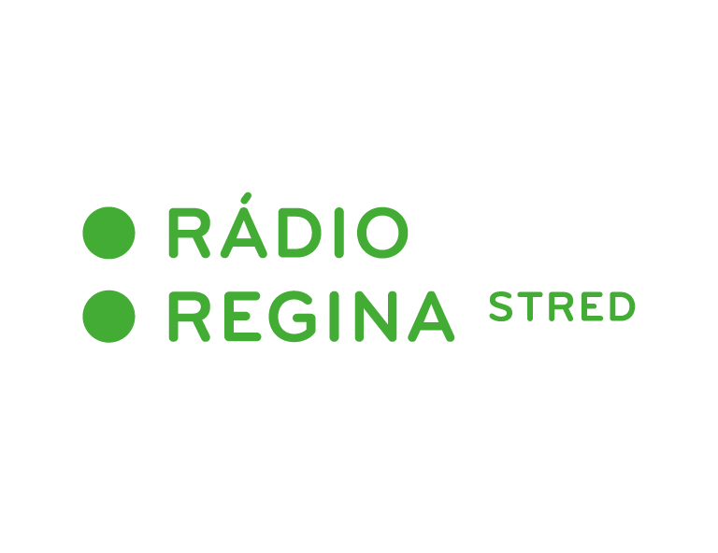

vyhlasujú 17. ročník čitateľskej súťaže

Kniha Liptova 2023

Heslo súťaže „nominuj – hlasuj – vyhraj“

Podmienky súťaže:

Aké knihy môžu byť nominované do súťaže?

- Knihy, ktoré boli vydané v roku 2023 a sú späté s regiónom Liptova tematicky alebo osobou autora textovej či obrazovej časti.
- Tlačené knihy, graficky a knihársky spracované do formy zväzku viazanej alebo brožovanej publikácie, tvoriace myšlienkový a výtvarný celok a bolo im pridelené ISBN.
- Môžu obsahovať výlučne text, môže ísť o obrazovú publikáciu alebo text
kombinovaný s obrazovou časťou.
- Sú z oblasti krásnej alebo odbornej literatúry.

Kto môže nominovať knihu?

- čitateľská verejnosť,
- autori,
- zostavovatelia, redaktori,
- vydavatelia, kníhkupci, distribútori kníh.

Ako nominovať?

- Čitateľská verejnosť nominuje knihu nominačným listom, ktorý je možné si stiahnuť z internetovej stránky knižnice, prostredníctvom online nominačného lístka zverejneného na webovej stránke knižnice alebo vyzdvihnúť priamo v knižnici. Nominačný list je potrebné doručiť osobne, poštou alebo mailom na adresu knižnice.
- Autori nominovanej publikácie, zostavovatelia, redaktori, vydavatelia, kníhkupci a distribútori kníh jeden výtlačok nominovanej publikácie spolu s nominačným listom doručia osobne alebo poštou na adresu knižnice.
- K nominácii môžu byť priložené recenzie, kritiky uverejnené v periodikách, na literárnych portáloch, názory iných literátov na knihu a pod.

Dôležité termíny súťaže:

- Termín odovzdania nominácií je od 29. januára do 29. februára 2024
- Hlasovanie bude prebiehať od 4. marca do 13. apríla 2024
- Vyhlásenie výsledkov bude 23. apríla 2024 o 16. hodine v Liptovskej knižnici GFB

Súťažné kategórie:

- Nominované knihy budú rozdelené do dvoch súťažných kategórií:
- kategória: beletria
- kategória: odborná literatúra

Kde nájdete nominované knihy?

- Nominované knihy budú postupne predstavované mediálnymi partnermi, na internetovej stránke knižnice a Žilinského samosprávneho kraja a v čase od 4. marca do 15. apríla 2024 budú vystavené v knižnici.

Kto rozhodne o výsledkoch súťaže?

- O víťaznej knihe rozhodne čitateľská verejnosť prostredníctvom hlasovacích lístkov. Hlasovanie bude možné realizovať po uzávierke nominácií v čase od 4. marca do 13. apríla 2024.
- Hlasovacie lístky budú uverejnené na webovej stránke knižnice alebo ich môžete vyplniť priamo v knižnici v úseku beletrie. Využiť môžete aj hlasovanie prostredníctvom online hlasovacieho lístka zverejneného na webovej stránke knižnice.
- Na jednom hlasovacom lístku môže hlasujúci udeliť jeden hlas knihe v 1. kategórii (beletria) a jeden hlas knihe v 2. kategórii (odborná literatúra).
- Hlasujúci môže udeliť jednej knihe len jeden hlas.
Počas trvania súťaže môže hlasujúci hlasovať len jedenkrát.
- Platný je len originálny hlasovací lístok, ktorý bude k dispozícii v knižnici alebo na webovej stránke knižnice.
- Hlasovací lístok je potrebné doručiť do knižnice osobne, poštou alebo prostredníctvom online hlasovacieho lístka.

Kniha, ktorá získa najviac čitateľských hlasov, získa ocenenie Kniha Liptova 2023.

Na slávnostnom vyhodnotení súťaže budú z hlasujúcich vyžrebovaní výhercovia, ktorí získajú ročné predplatné týždenníka MY Liptovské noviny alebo dvojtýždenníka Spoločník a zápisné v Liptovskej knižnici G. F. Belopotockého na 365 dní.

Nominované knihy po skončení súťaže ostávajú majetkom knižnice, aby boli natrvalo prístupné jej čitateľom.

Hlasovacie lístky budú po skončení súťaže skartované za účasti trojčlennej komisie.

Autorom víťazných kníh knižnica bezplatne ponúkne spoluprácu a priestor pre prezentáciu publikácií širokej verejnosti.

Z kníh, ktoré sa umiestnili na prvých troch miestach súťaže v každom regióne Žilinského kraja, bude zostavená putovná výstava, ktorá bude postupne prezentovaná v každej regionálnej knižnici Žilinského samosprávneho kraja.

Termíny putovnej výstavy:

1. Krajská knižnica v Žiline 27.5.2024 - 15.6.2024

2. Liptovská knižnica G.F.Belopotockého 24.6.2024 - 13.7.2024
v Liptovskom Mikuláši

3. Oravská knižnica A. Habovštiaka 22.7.2024 - 10.8.2024
v Dolnom Kubíne

4. Turčianska knižnica v Martine 19.8.2024 - 7.9.2024

5. Kysucká knižnica v Čadci 16.9.2024 - 5.10.2024

Kontakt: Liptovská knižnica G. F. Belopotockého v Liptovskom Mikuláši
Poštová adresa: Štúrova 56, 031 80 Liptovský Mikuláš
Telefón: 044/5526216
Fax: 044/5523084
e-mail: beletria@kniznicagfb.sk, riaditel@kniznicagfb.sk
www: www.kniznicagfb.sk

